6+
МБУК ВР «МЦБ» им. М. В. Наумова
Добровольский отдел

«Путешествуем по музеям с книгой в руках»
рекомендательный список
к неделе «Музей и дети»

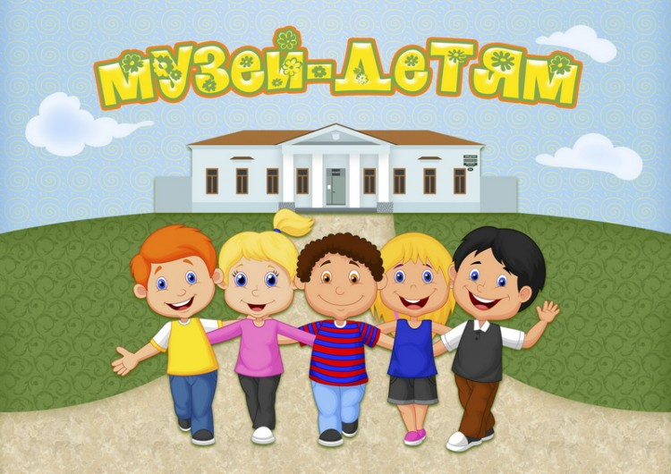

Подготовила:
ведущий библиотекарь
Добровольского отдела
Пенькова Е. Н.
п. Солнечный
2021г.

Книги о музеях и искусстве для детей расскажут о том, какие бывают музеи и что в них можно найти, а ещё – как самому собрать коллекцию или создать шедевр. Здесь собраны книги со всего мира про самые интересные музеи и отдельные экспонаты их коллекций. Эти книги помогут детям понять и полюбить музеи и познакомят их с историей культурного наследия человечества.
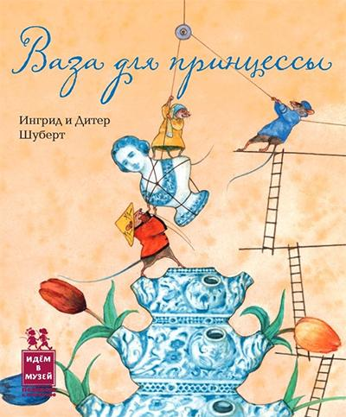
Детская книжка-картинка «Ваза для принцессы» - Ингрид Шуберт.
Сказка с историческим контекстом для детей 4-9 лет. Через простую, внятную, интересную историю о ловких мышах, вредной кошке и опечаленном гончаре вы можете познакомить ребенка с искусством знаменитого голландского фарфора. Уже 300 лет назад прекрасные струящиеся вазы из сине-белого фарфора стали визитной карточкой мастеров города Делфта, но и сегодня они поражают своей красотой. Но как появились такие вазы? Не приложил ли к шедевру голландского гончара свою ловкую лапку китайский мышонок Лин? Художники Ингрид и Дитер Шуберт наполнили книгу художественными сюрпризами и аллюзиями. Находите с ребенком в иллюстрациях фрагменты картин Яна Вермера, Карела Фабрициуса, Яна Веникса и других мастеров живописи. Читая - узнавайте, открывайте, вспоминайте! «Ваза для принцессы» - это прекрасный способ познакомить ребят с искусством и научить их ценить и любить его.
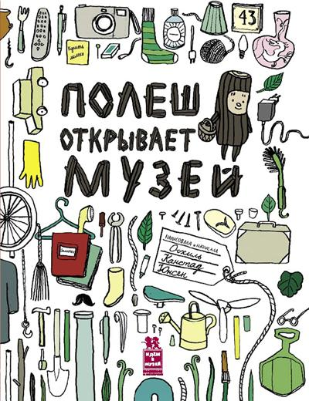
Детская книжка-картинка «Полеш открывает музей» - Осхиль Юнсен.
Полеш – маленький лесной человечек, который всё на свете считает сокровищем. И собирает, собирает, собирает… Веточки, листочки, скляночки, бусинки, гвоздики, колёсики – всё это богатство он несёт к себе домой. Но однажды в домике Полеша заканчивается свободное место. Что делать? Не открыть ли собственный музей? Это книга об обычном ребенке, который до того увлёкся коллекционированием, что рискует превратиться в Плюшкина. История Полеша поможет родителям упорядочить домашнее хранилище и ввести «жажду собирательства» в разумные рамки. Ведь вместе со своими сокровищами Полеш проходит сложный и очень интересный путь... Смешных древесных человечков, которых придумала и нарисовала норвежская писательница и художник Осхиль Юнсен, полюбили во всём мире.

Детская книжка-картинка «День в музее» - Флоранс Дюкато.
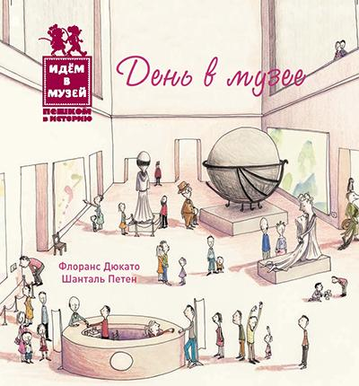
Музей – это целый мир! Хотите узнать всё о его сокровищах, о людях, которые там работают, и о том, какие бывают музеи? Можно ли трогать произведения искусства руками? Кто дарит музею подарки? Что происходит в хранилище? Как собрать свою собственную коллекцию? Вместе с Кларой и Яном читатели отправятся в большое и увлекательное музейное путешествие. Вы станете свидетелем настоящего ограбления, посетите музей-корабль, всей семьёй сыграете в мини-викторину и сделаете рамку для шедевра своими руками. Наша новая серия «Идём в музей» расскажет вам о том, какие бывают музеи и что в них можно найти, а ещё – как самому собрать коллекцию или создать шедевр.

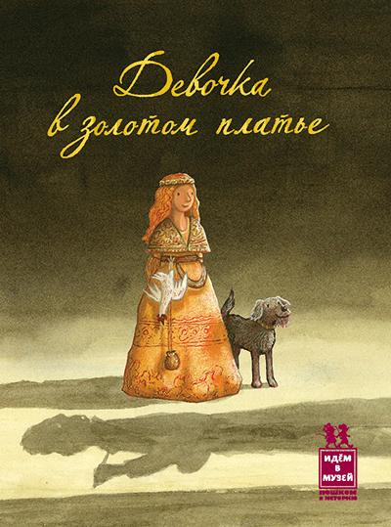
Детская книжка-картинка «Девочка в золотом платье» - Ян Паул Схюттен.
Книжка-картинка голландского писателя Яна Паула Схюттена посвящена загадке знаменитой картины Рембрандта «Ночной дозор». На полотне среди группы королевских стрелков мы видим нежное сияние – девочку в золотом платье. Как она там очутилась, откуда взялась? Искусствоведы до сих пор спорят об этом. А у Схюттена есть свое объяснение – оно простое, жизненное, и очень забавное. Секрет раскроется в самом финале всего одной фразой. Книга написана для детей 3-6 лет. Простой, бесхитростный сюжет сочетается с важной задачей – знакомство детей с шедеврами искусства в самом нежном возрасте. Повествование начинается с репродукции картины Рембрандта «Ночной дозор», после чего персонажи картины оживают с каждым разворотом. «Девочка в золотом платье» - это история для настоящей принцессы. Она посвящена всем дочкам, сестрам, племянницам и прочим феям – но обязательном милым!
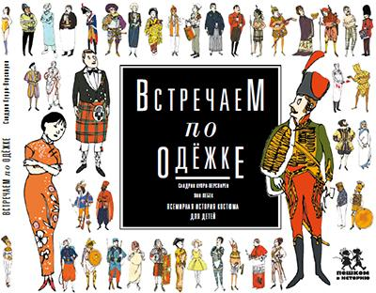
Детская познавательная книга «Встречаем по одёжке» - Сандрин Купри-Верспирен.
Представьте себе модный подиум, по которому дефилируют Карл V, Мария-Антуанетта, Маргарет Тэтчер, Иван Грозный и Наполеон Бонапарт! Наша книга откроет вам секреты костюма сильных мира сего. Но не только властители славятся необычными нарядами. Своя «униформа» есть у судей и жандармов, циркачей и академиков, невест и женихов, пожарных и аквалангистов - всех узнают и встречают, как говорится, по одежке, и у всех своя мода. Как менялись их наряды, в чем их тайны и символы? Об этом расскажет «Всемирная история костюма» в кратких описаниях и ярких картинках.

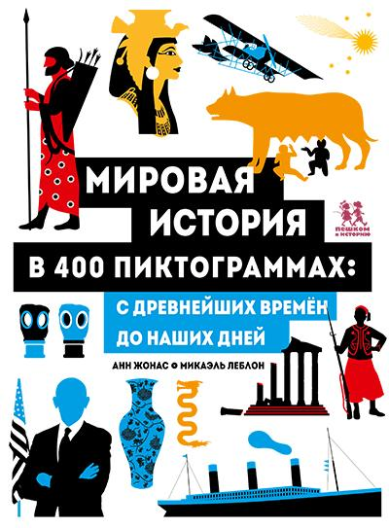
Детская познавательная книга «Мировая история в 400 пиктограммах: с древнейших времен до наших дней» - Анн Жонас.
Мы привыкли читать про историю отдельной страны или изучать жизнь людей в определённую эпоху. Но как связать истории стран и эпох в одну, общую мировую историю? С этой книгой можно проследить всю последовательность исторических событий от древности до современности и понять, что происходило в одно и то же время в разных частях света. Чтобы путешествие во времени проходило легче и веселее, каждое историческое событие проиллюстрировано специальной картинкой-пиктограммой. Благодаря этому быстро сориентироваться в потоке мировой истории не составит труда. Знаете ли вы, что китайцы изобрели бумагу примерно тогда же, когда галлы придумали бочку? Что в то же время, когда Константинополь стал столицей Римской империи, в Индии дописали «Махабхарату»? Что в том же веке, когда Гутенберг изобрёл печатный станок, инки создали грандиозную империю? С этой книгой можно не просто отправиться пешком в историю, но прямо-таки пробежаться по ней вприпрыжку!

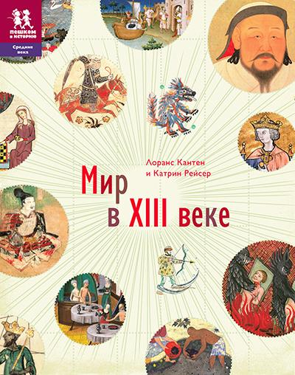
Детская энциклопедия «Мир в XIII веке» - Лоранс Кентен.
Перед нами энциклопедия нового поколения, которая говорит с современными детьми на их языке. Она сделана как мультимедийная карта, по которой мы можем облететь вокруг света в один миг. Заглянем в тронный зал французских королей XIII века, пробежимся по средневековым столицам мира, познакомимся с Марко Поло, обсудим рецепты красоты того времени, представим себе верования, науку, погоду, моду и медицину… Можем даже «прослушать» свежие мировые новости о сенсациях в разных странах. Одновременное погружение в XIII век в разных частях света позволяет наглядно представить, какой разнообразной может быть жизнь одной и той же эпохи. Легкий, стремительный и внятный язык статей в сочетании с запоминающимися заголовками помогут ребенку освоить большое количество материала. Книга проиллюстрирована средневековыми книжными миниатюрами, а также забавными рисунками, созданными Кристель Эно.
Уважаемый читатель!
Приятного чтения.
Многие из вышеперечисленных книг
имеются в нашей библиотеке.

